利用 SQL Compact Edition 免費建立擁有 DataBase 的 Azure Websites (作者：陳星銘)
在只有免費服務才使用的這個世代，如果只是一個Demo的小型網站自然不想使用到雲端的SQL DB來做為DataBase (其實只是不想花一個月150左右的DB費用XD)
鑑於想要使用免費Azure Websites，但又想要連接資料庫的人要怎麼做呢？
只能每個月砸150台幣買DB了嗎！？
當然是NO！
今天就來教大家利用SQL Compact Edition不花一毛錢使用擁有 DataBase 的 Azure Websites 吧！
以下看圖說故事開始：

第一步：打開你的VS安裝兩個Nuget套件
為你的專案加入兩個Nuget套件，分別是
1. EntityFrame.SqlServerCompact
2. Microsoft SQL Server Compact Edition
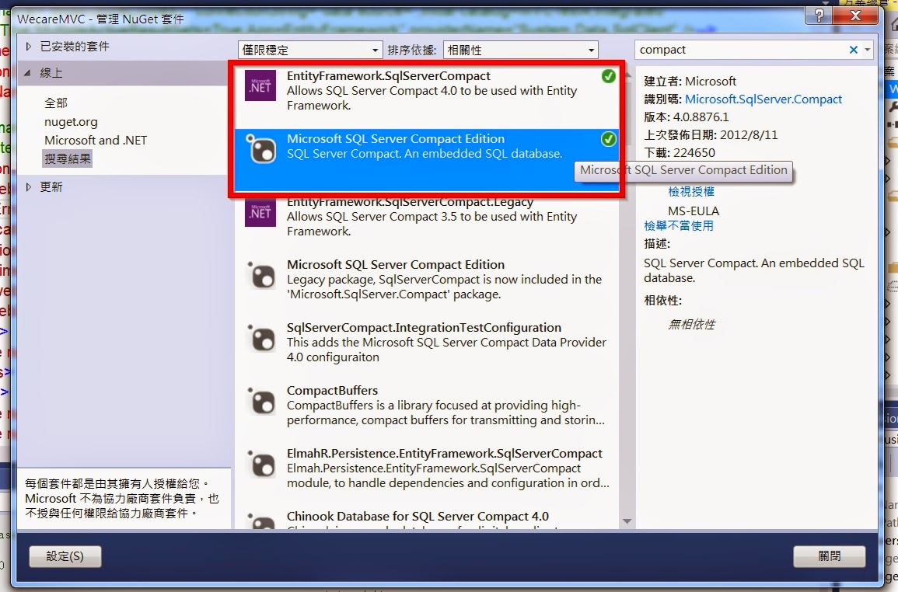

第二步：加入以下連線字串至Web.Config <connectionStrings> </connectionStrings>區段中
<add name ="DefaultConnection" connectionString ="Data Source=|DataDirectory|CompactDB.sdf" providerName ="System.Data.SqlServerCe.4.0" />
其中
Data Source=|DataDirectory|CompactDB.sdf 可得到相對路徑的App_Data\CompactDB.sdf
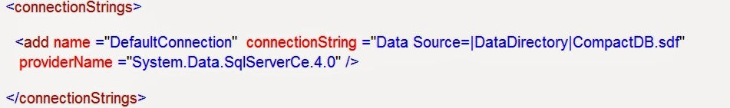

第三步：在App_Data中右鍵加入→新增項目→Sql Server 資料庫
注意：這裡我將檔名改為.sdf檔，因為.sdf 很適合小型專案使用，不需要用到.mdf
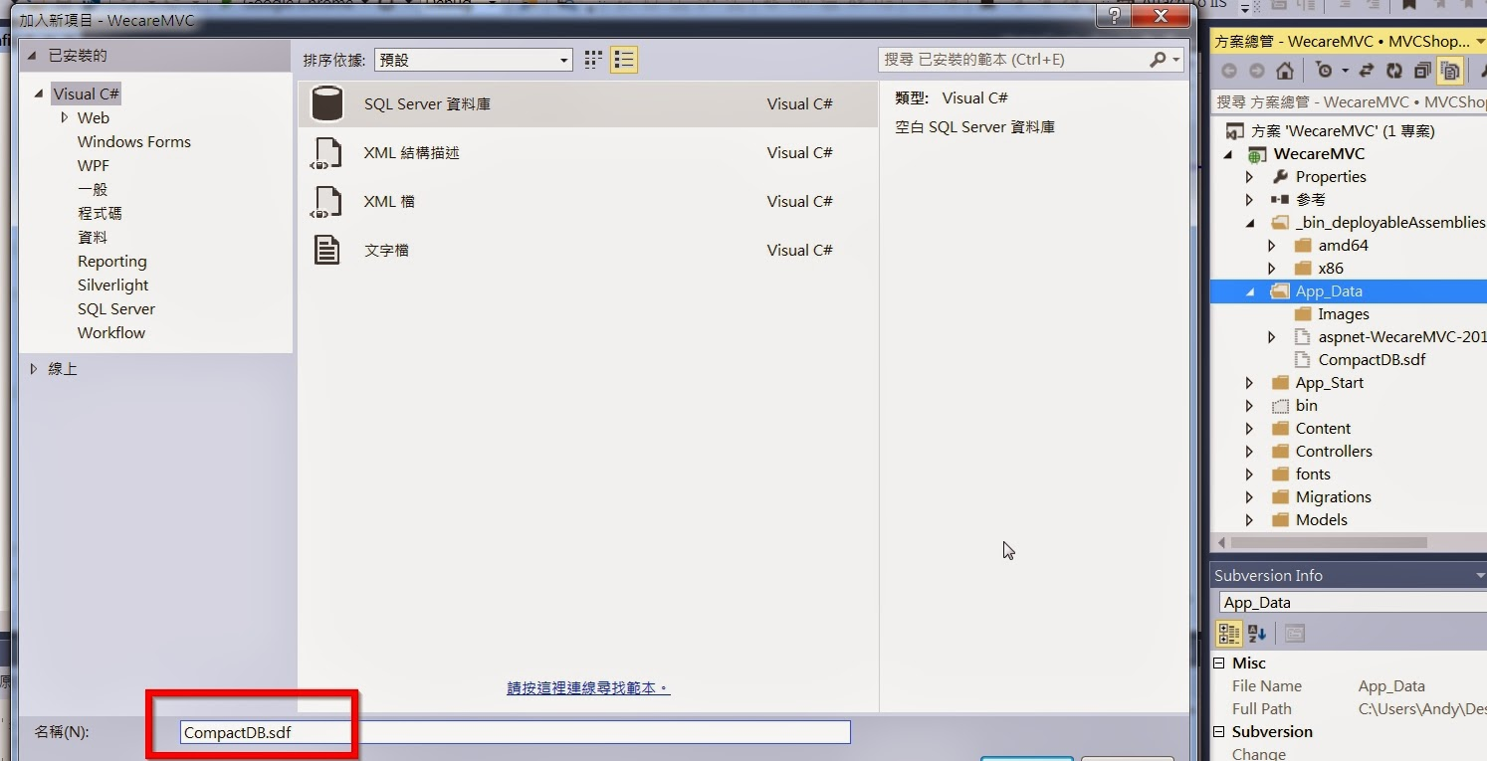
若你用的和我一樣是MVC的CodeFirst則是改掉你的連線字串後，讓DB自己產生出來，但是這之後有一個很重要的步驟！真的很重要！我卡在這邊很久！操作如下：
產生DB後→點選右上角顯示所有檔案→找到你的CompactDB.sdf→右鍵加入至專案
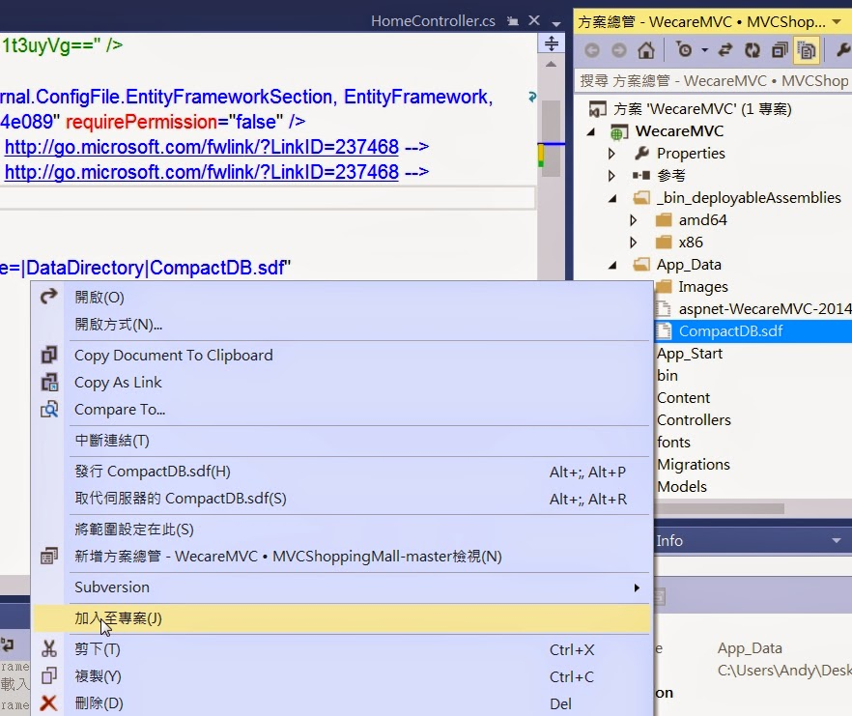第四步：到你的Azure建立WebSites
左下新增→接著如圖選擇建立網站
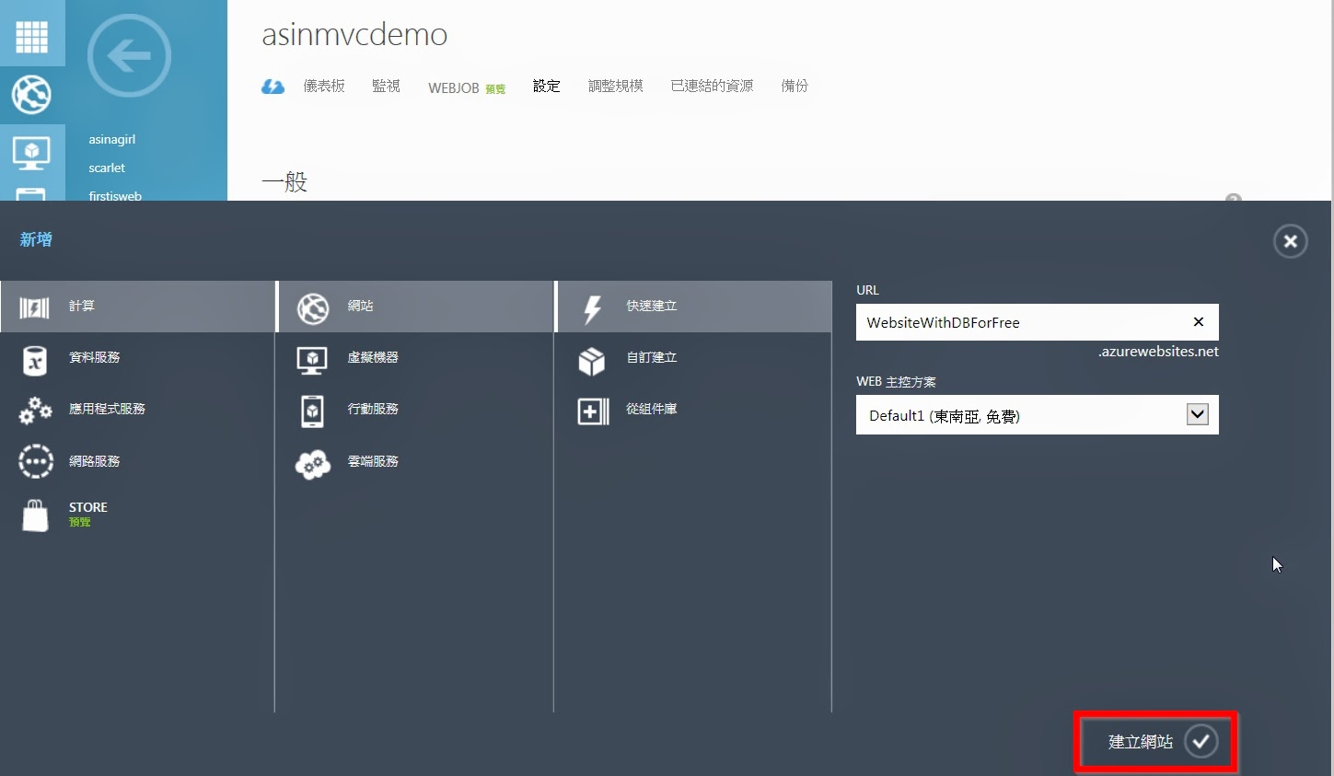

第五步：
建好網站後，點選你的網站，點選上方設定，拉到下面，填入剛剛的連接字串，選擇"自訂"，按下方儲存。
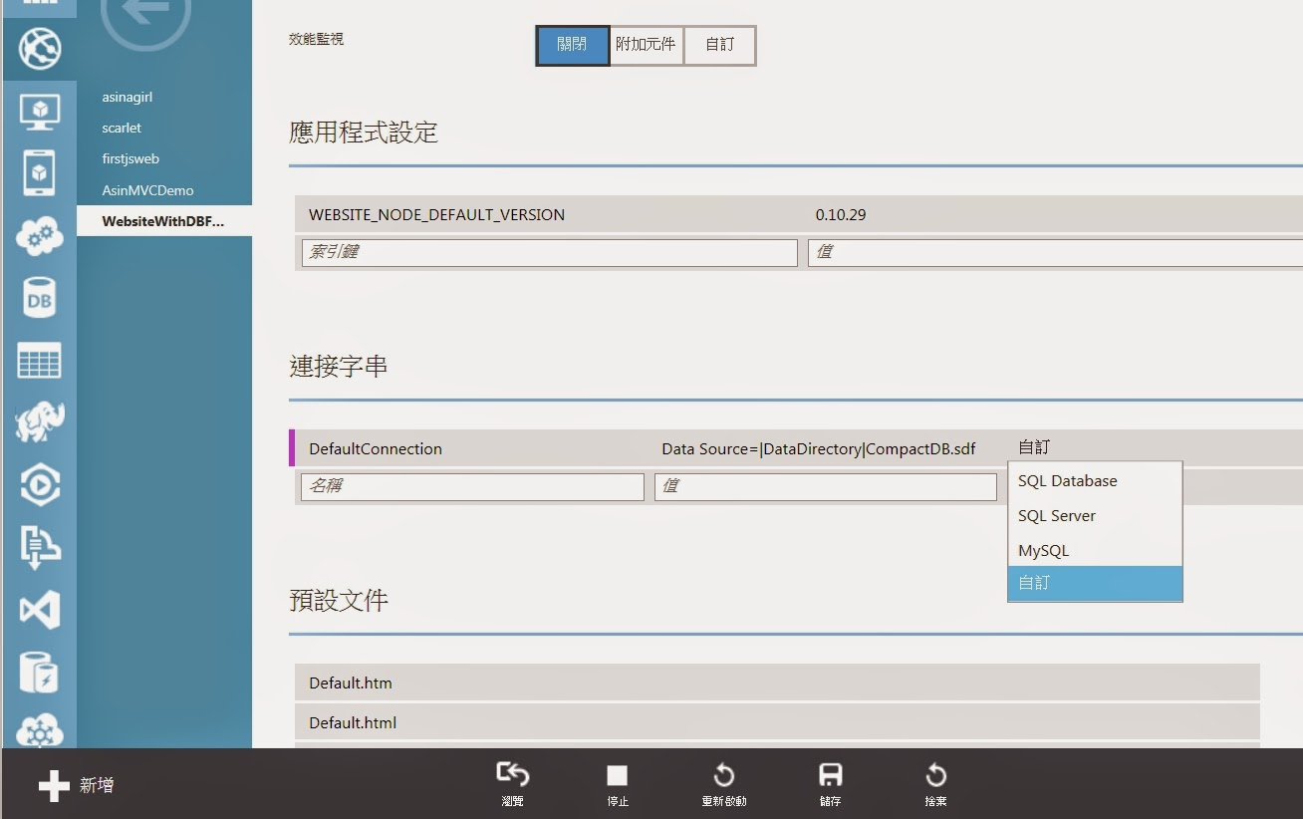

第六步：
到儀表板，點選下載發行設定檔，將其儲存在電腦中

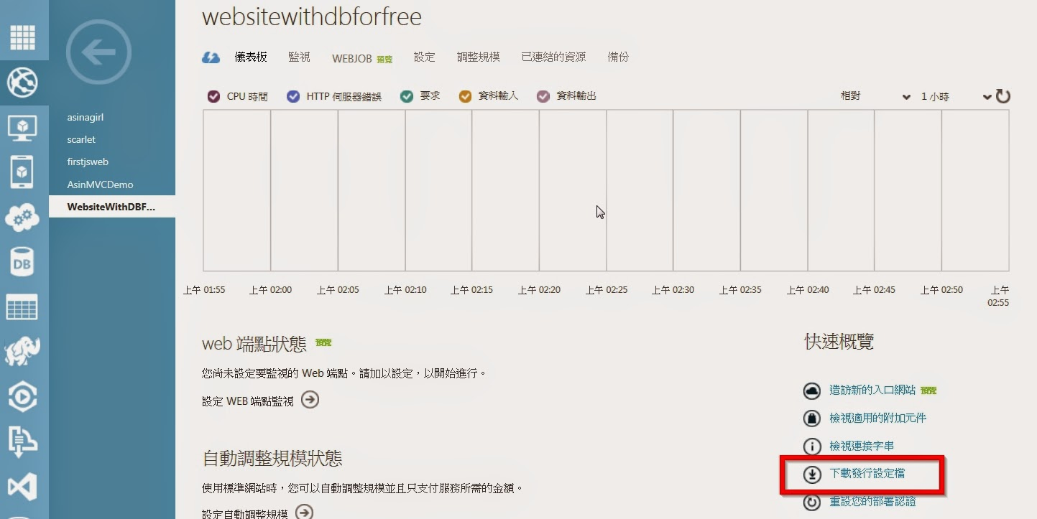

第七步：
對你的專案按右鍵→發行→匯入→選到剛剛的設定檔→確定→發行
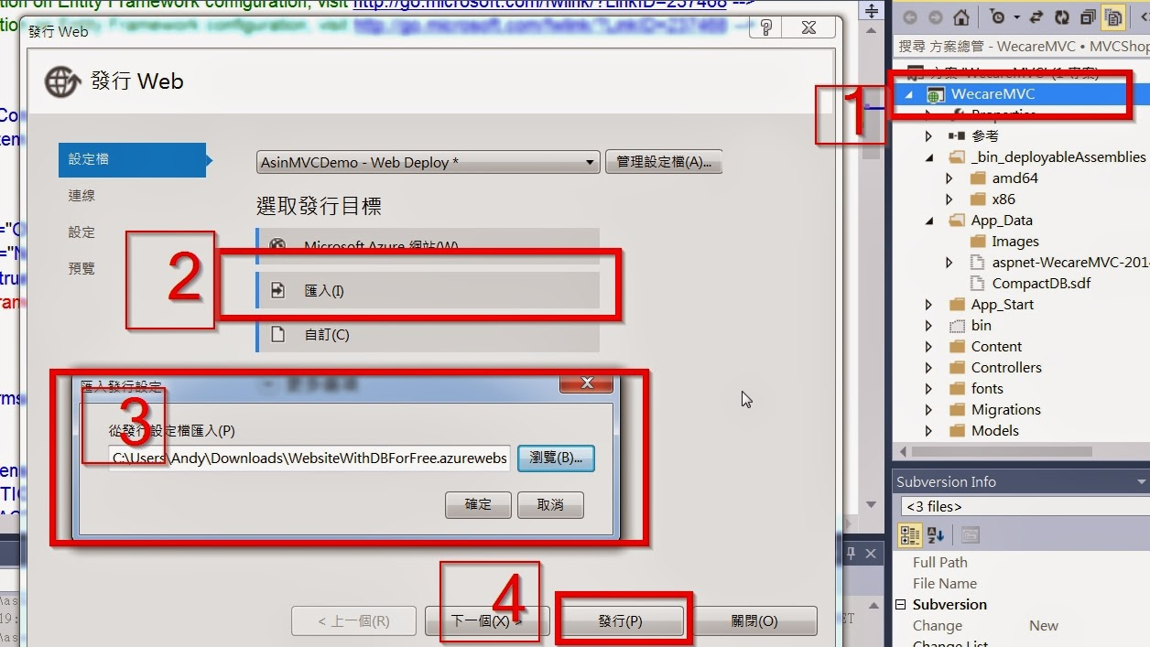

然後就發行成功囉！完成網址參考
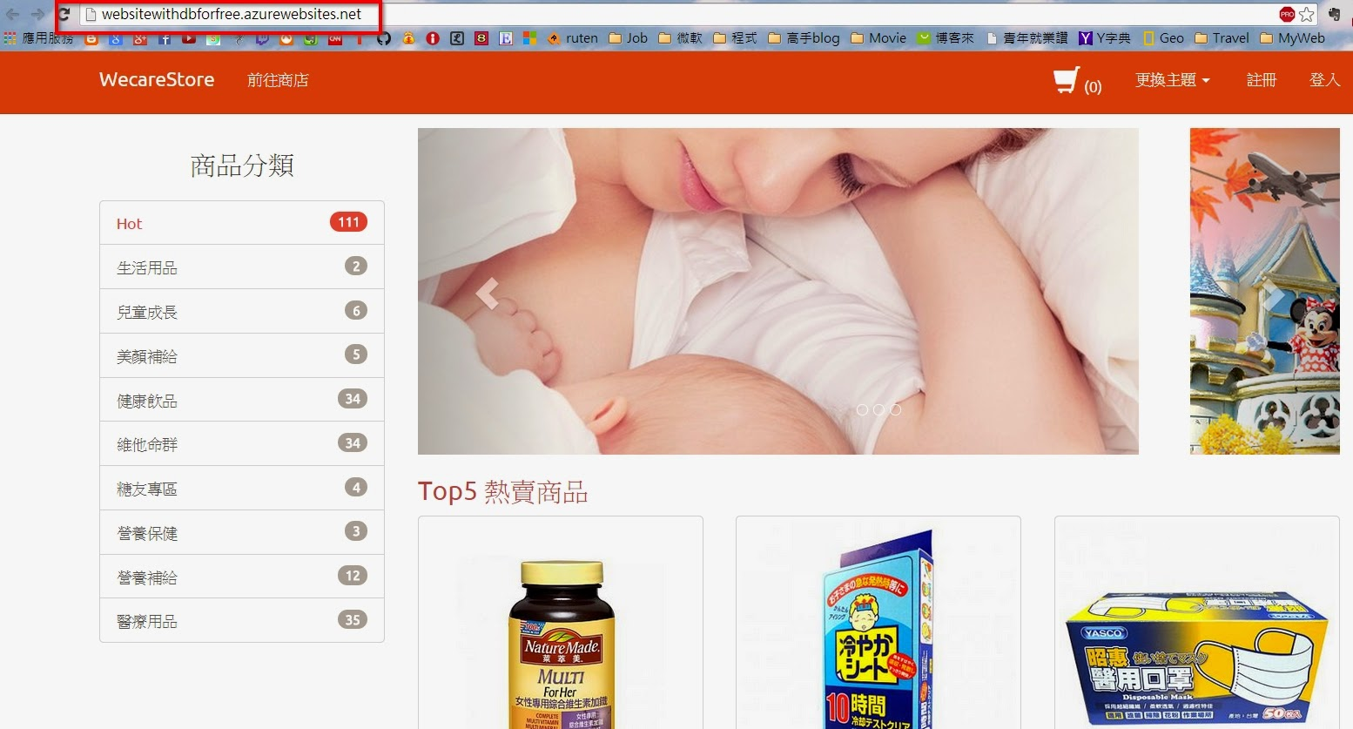希望有幫助到大家的錢包！XD
本著作係採用姓名標示-非商業性-相同方式分享 3.0 台灣授權。欲查看本授權條款副本，請到http://creativecommons.org/licenses/by-nc-sa/3.0/tw/，或寫信至Creative Commons, 444 Castro Street, Suite 900, Mountain View, California, 94041, USA.

